Základní škola Prostějov, ul. Dr. Horáka 24

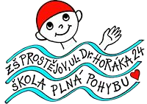

ŠKOLNÍ PLÁN ENVIRONMENTÁLNÍ VÝCHOVY, VZDĚLÁVÁNÍ A OSVĚTY
(pro školní rok 2026/2027)

Zpracovala: Květoslava Navrátilová, koordinátorka EVVO

Obsah
Úvod 2
Východiska a cíle EVVO 3
Základní dokumenty 3
Cíle a zaměření EVVO 3
Rozvíjené klíčové kompetence 4
Dlouhodobé cíle EVVO 4
Zapojení školy do programů a projektů. 5
Světová škola 5
Recyklohraní aneb Ukliďme si svět 6
Odlož mobil ve škole 6
EVVO ve výuce 6
Stěžejní aktivity EVVO ve školním roce 2026/2027 7
Dlouhodobé průběžné činnosti 7
Plánované školní akce a projekty 8

Úvod
„Výchova, osvěta a vzdělávání se provádějí tak, aby vedly k myšlení a jednání, které je v souladu s principem trvale udržitelného rozvoje, k vědomí odpovědnosti za udržení kvality životního prostředí a jeho jednotlivých složek a k úctě k životu ve všech jeho formách.“
(§ 16 zákona č. 17/1992 Sb., o životním prostředí)

Motto: „Milujeme přírodu a chceme zdravé prostředí“

Školní program EVVO Základní školy Prostějov, ul. Dr. Horáka 24 je zpracován jako dlouhodobý dokument, do něhož jsou podle aktuálních potřeb školy začleňovány krátkodobé cíle a aktivity pro příslušný školní rok. Školní program EVVO je úzce provázán se školním vzdělávacím programem, zejména v oblasti vzdělávacích cílů a výstupů, výchovných a vzdělávacích strategií, obsahu a forem výuky a evaluace.

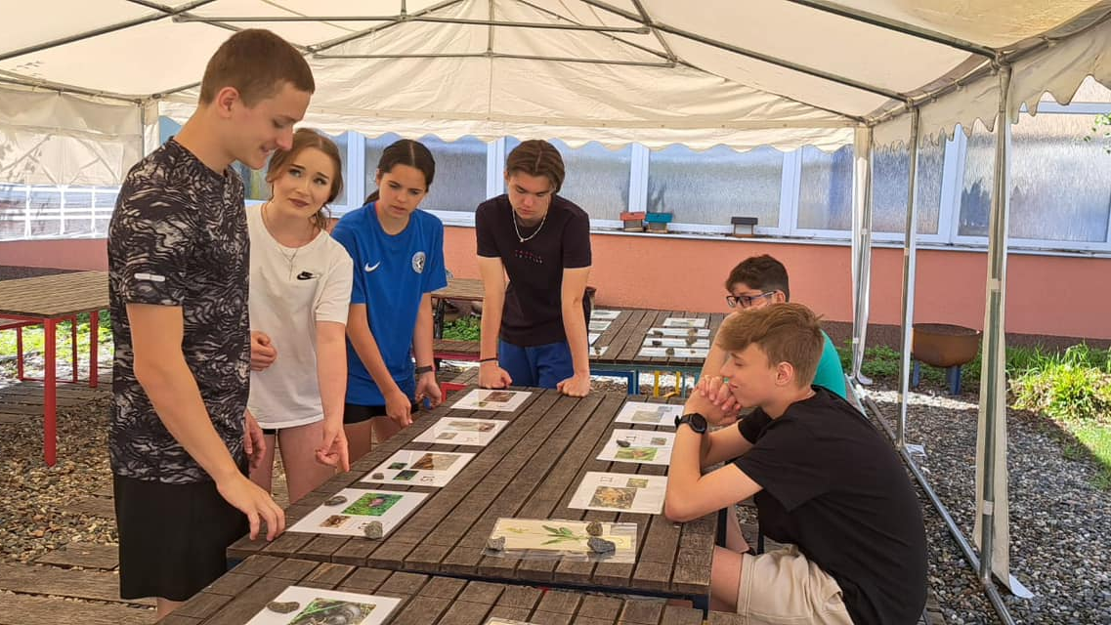

Východiska a cíle EVVO

Základní dokumenty
Základní dokumenty, z nichž vycházíme při realizaci environmentální výchovy na naší škole, jsou:
- Agenda 2030 pro udržitelný rozvoj,
- Strategický rámec Česká republika 2030,
- Metodický pokyn MŠMT k zajištění environmentálního vzdělávání, výchovy a osvěty č. j. 16745/2008-22,
- Rámcový vzdělávací program pro základní vzdělávání v aktuálním znění,
- školní vzdělávací program školy,
- zákon č. 561/2004 Sb., školský zákon, v platném znění,
- zákon č. 17/1992 Sb., o životním prostředí, v platném znění.

Cíle a zaměření EVVO
Environmentální výchova vede žáky k porozumění vztahům mezi člověkem a životním prostředím a podporuje jejich aktivní zapojení do ochrany a utváření prostředí, ve kterém žijí. Umožňuje jim poznávat environmentální problémy v ekologických, ekonomických, společenských i občanských souvislostech.
Cílem environmentální výchovy na naší škole je rozvíjet znalosti, dovednosti, postoje a hodnoty potřebné k odpovědnému jednání vůči přírodě, společnosti i budoucím generacím. Žáci jsou vedeni k tomu, aby si uvědomovali důsledky svého jednání, hledali možná řešení a podle svých možností se podíleli na péči o životní prostředí.

V rámci environmentálního vzdělávání, výchovy a osvěty usilujeme o:
- vedení žáků k získávání znalostí a dovedností týkajících se zákonitostí přírody a vztahů mezi člověkem a životním prostředím v místním i globálním kontextu;
- vytváření konkrétních situací, při nichž žáci projevují svůj vztah k přírodě a učí se odpovědnému jednání;
- podporu životního stylu a hodnot, které jsou v souladu s principy udržitelného rozvoje;
- vedení žáků k aktivnímu zapojení do péče o životní prostředí ve škole a jejím okolí.

Rozvíjené klíčové kompetence
Kompetence k řešení problémů, komunikativní, sociální a personální
- využívat spolupráci a komunikaci při řešení problémů životního prostředí;
- vyhledávat různé možnosti řešení environmentálních problémů a posuzovat jejich důsledky;
- vyhledávat, porovnávat a kriticky hodnotit informace týkající se životního prostředí;
- formulovat vlastní názor, naslouchat druhým a podílet se na společném rozhodování;
- spolupracovat při přípravě a realizaci environmentálních aktivit.
Kompetence pracovní
- využívat praktické dovednosti při pobytu v přírodě, péči o prostředí školy a při každodenním odpovědném zacházení s přírodními zdroji;
- dodržovat zásady bezpečnosti při praktických činnostech, pobytu venku a úklidových aktivitách;
- podílet se podle svých možností na péči o školní prostředí a jeho okolí.
Kompetence občanské
- poznávat přírodní a kulturní hodnoty svého okolí a chápat potřebu jejich ochrany;
- vnímat jedinečnost regionu a vztah mezi místními a globálními environmentálními problémy;
- chápat závislost lidské společnosti na přírodě a uvědomovat si důsledky lidského jednání;
- odpovědně se chovat vůči přírodě a životnímu prostředí v každodenním životě;
- zapojovat se přiměřeně svému věku do péče o prostředí školy, jejího okolí a místní krajiny;
- projevovat úctu k životu ve všech jeho formách a vnímat hodnotu a krásu přírody;
- respektovat různé názory a diskutovat o možnostech řešení environmentálních problémů.

Dlouhodobé cíle EVVO
Mezi dlouhodobé cíle zařazujeme:
- praktickými formami výuky vést žáky k poznávání rozmanitosti přírody a životního prostředí a propojovat získané informace s osobní zkušeností;
- zapojovat žáky do řešení problémů souvisejících s životním prostředím a udržitelným rozvojem školy, města a regionu;
- vést žáky k praktickým činnostem spojeným s péčí o školu a její okolí;
- podporovat poznávání přírodního prostředí Hloučely prostřednictvím vycházek, pozorování přírody, využívání naučné stezky a případného zapojení do úklidu lokality;
- spolupracovat s ekologickými a vzdělávacími organizacemi, zejména s Ekocentrem IRIS;
- podporovat třídění odpadu, sběr druhotných surovin a předcházení vzniku odpadu;
- vést žáky k odmítání lhostejného a negativního přístupu k životnímu prostředí;
- připomínat významné environmentální dny prostřednictvím výuky, projektů a společných školních aktivit;
- podporovat spolupráci mezi žáky prvního a druhého stupně a rozvíjet vrstevnické učení;
- podle možností školy spolupracovat s mateřskou školou a dalšími místními partnery.

Rozsah realizace jednotlivých aktivit bude přizpůsoben organizačním možnostem školy a zájmu jednotlivých tříd.

Zapojení školy do programů a projektů

Světová škola
Ve školním roce 2025/2026 získala naše škola titul Světová škola. Program podporuje začleňování globálních témat do výuky, aktivní zapojení žáků a hledání souvislostí mezi místními a celosvětovými problémy.
Světová škola vede žáky k tomu, aby:
- poznávali aktuální globální témata a jejich souvislosti;
- vyhledávali a kriticky posuzovali informace;
- identifikovali místní problémy s globálním přesahem;
- navrhovali možná řešení a aktivně se zapojovali do jejich uskutečňování;
- spolupracovali s učiteli, spolužáky, veřejností a místními organizacemi.

Ve školním roce 2026/2027 chceme pokračovat v začleňování globálních témat do výuky, uskutečnit společnou školní aktivitu a splnit podmínky potřebné k obhajobě titulu. Předpokládaným tématem je význam vody, její dostupnost a odpovědné hospodaření s vodou. Konkrétní podoba projektu bude upřesněna podle aktuálních požadavků programu a organizačních možností školy.

Recyklohraní aneb Ukliďme si svět
Škola pokračuje v programu Recyklohraní aneb Ukliďme si svět. Součástí zapojení je sběr použitých baterií a účast v Celoroční EKO hře prostřednictvím vybraných tematických, osvětových, sběrových a úklidových aktivit. Výběr aktivit bude přizpůsoben jejich aktuální nabídce a možnostem školy.

Odlož mobil ve škole
Škola pokračuje v projektu Odlož mobil ve škole, jehož cílem je rozšiřovat povědomí žáků o správném třídění a recyklaci vysloužilých mobilních telefonů a dalšího elektrozařízení. Projekt je realizován ve spolupráci s Olomouckým krajem a společností ASEKOL.

EVVO ve výuce
Stěžejní témata environmentálního vzdělávání jsou v souladu se školním vzdělávacím programem začleňována do výuky napříč vzdělávacími oblastmi a předměty. Jedná se zejména o prvouku, přírodovědu, přírodopis, zeměpis, chemii, fyziku, český jazyk, výchovu k občanství, výchovu ke zdraví, pracovní činnosti, tělesnou a výtvarnou výchovu. Environmentální témata lze podle jejich povahy propojovat také s dalšími předměty.

Environmentální výchova je do výuky začleňována jako průřezové téma, zejména prostřednictvím následujících tematických okruhů:
- Ekosystémy
- Základní podmínky života
- Lidské aktivity a problémy životního prostředí
- Vztah člověka k prostředí
- „Pokud skutečně milujete přírodu, najdete krásu ve všem.“
- (Vincent van Gogh, nizozemský malíř)
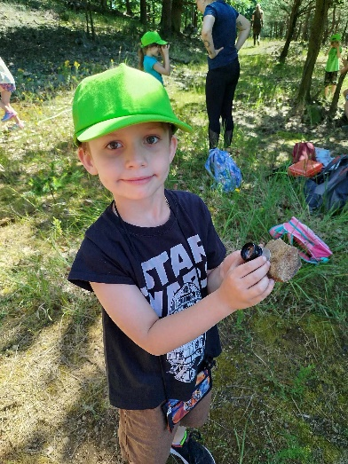
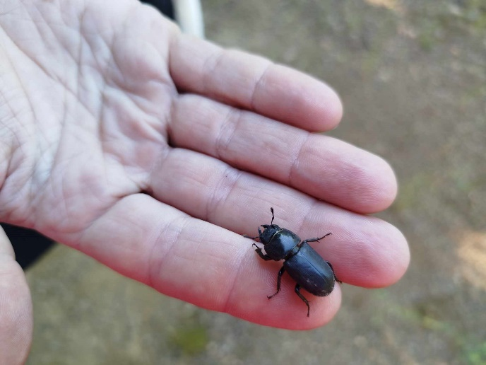

Stěžejní aktivity EVVO ve školním roce 2026/2027

Dlouhodobé průběžné činnosti
- Sběr papíru a zajištění jeho odvozu.
- Sběr použitých baterií.
- Sběr vysloužilých mobilních telefonů a vybraného elektrozařízení.
- Péče o školní prostředí, školní zahradu a okolí školy, zejména v rámci pracovních činností.
- Začleňování vhodných environmentálních témat do výuky jednotlivých předmětů.
- Pokračování v programu Recyklohraní aneb Ukliďme si svět a zapojení do vybraných aktivit Celoroční EKO hry.
- Využívání vzdělávacích programů Ekocentra IRIS podle jejich aktuální nabídky a zájmu pedagogů.
- Využívání tematických programů, výstav a akcí muzea, městské knihovny a dalších místních organizací.
- Poznávání přírodního prostředí Hloučely prostřednictvím vycházek, pozorování přírody, využívání naučné stezky a případného zapojení do úklidu lokality.
- Využívání školní zahrady jako prostoru pro výuku, pozorování přírody a praktické činnosti.

Plánované školní akce a projekty
- Den stromů – 20. října
Tematická bojovka zaměřená na poznávání stromů a výstava informačních plakátů vytvořených žáky.
- Den vody – 22. března
Společná školní aktivita zaměřená na význam vody, její dostupnost a možnosti šetrného hospodaření s vodou. Aktivita může být propojena s programem Světová škola.
- Den Země – 22. dubna
Úklid okolí školy podle možností zapojených tříd a environmentální stanoviště připravená žáky druhého stupně pro žáky prvního stupně, případně pro děti z MŠ.
- Hmyzí hotely
Spolupráce žáků prvního a druhého stupně při vytvoření úkrytů pro hmyz. Žáci druhého stupně připraví konstrukce a žáci prvního stupně se zapojí do shromažďování a doplňování vhodného přírodního materiálu.
- Bylinkový projekt
Pěstování a poznávání vybraných bylin a jejich možné využití ve výuce, pracovních činnostech, při smyslových aktivitách a tvorbě informačních materiálů.
- Spolupráce s mateřskou školou
Nabídka účasti dětí z MŠ na vybraných environmentálních aktivitách školy, zejména na stanovištích pořádaných v rámci Dne Země.
- Projekt Světové školy
Realizace aktivity propojující vybrané globální téma s prostředím školy a směřující k obhajobě titulu Světová škola. Předpokládaným tématem je voda a odpovědné hospodaření s ní.

Rozsah realizace jednotlivých aktivit bude přizpůsoben organizačním možnostem školy, aktuálním podmínkám a zájmu jednotlivých tříd

_____________________________ ____________________________
Mgr. Michaela Mayerová MBA Květoslava Navrátilová
ředitelka školy koordinátorka EVVO
V Prostějově, dne 1. 9. 2026

